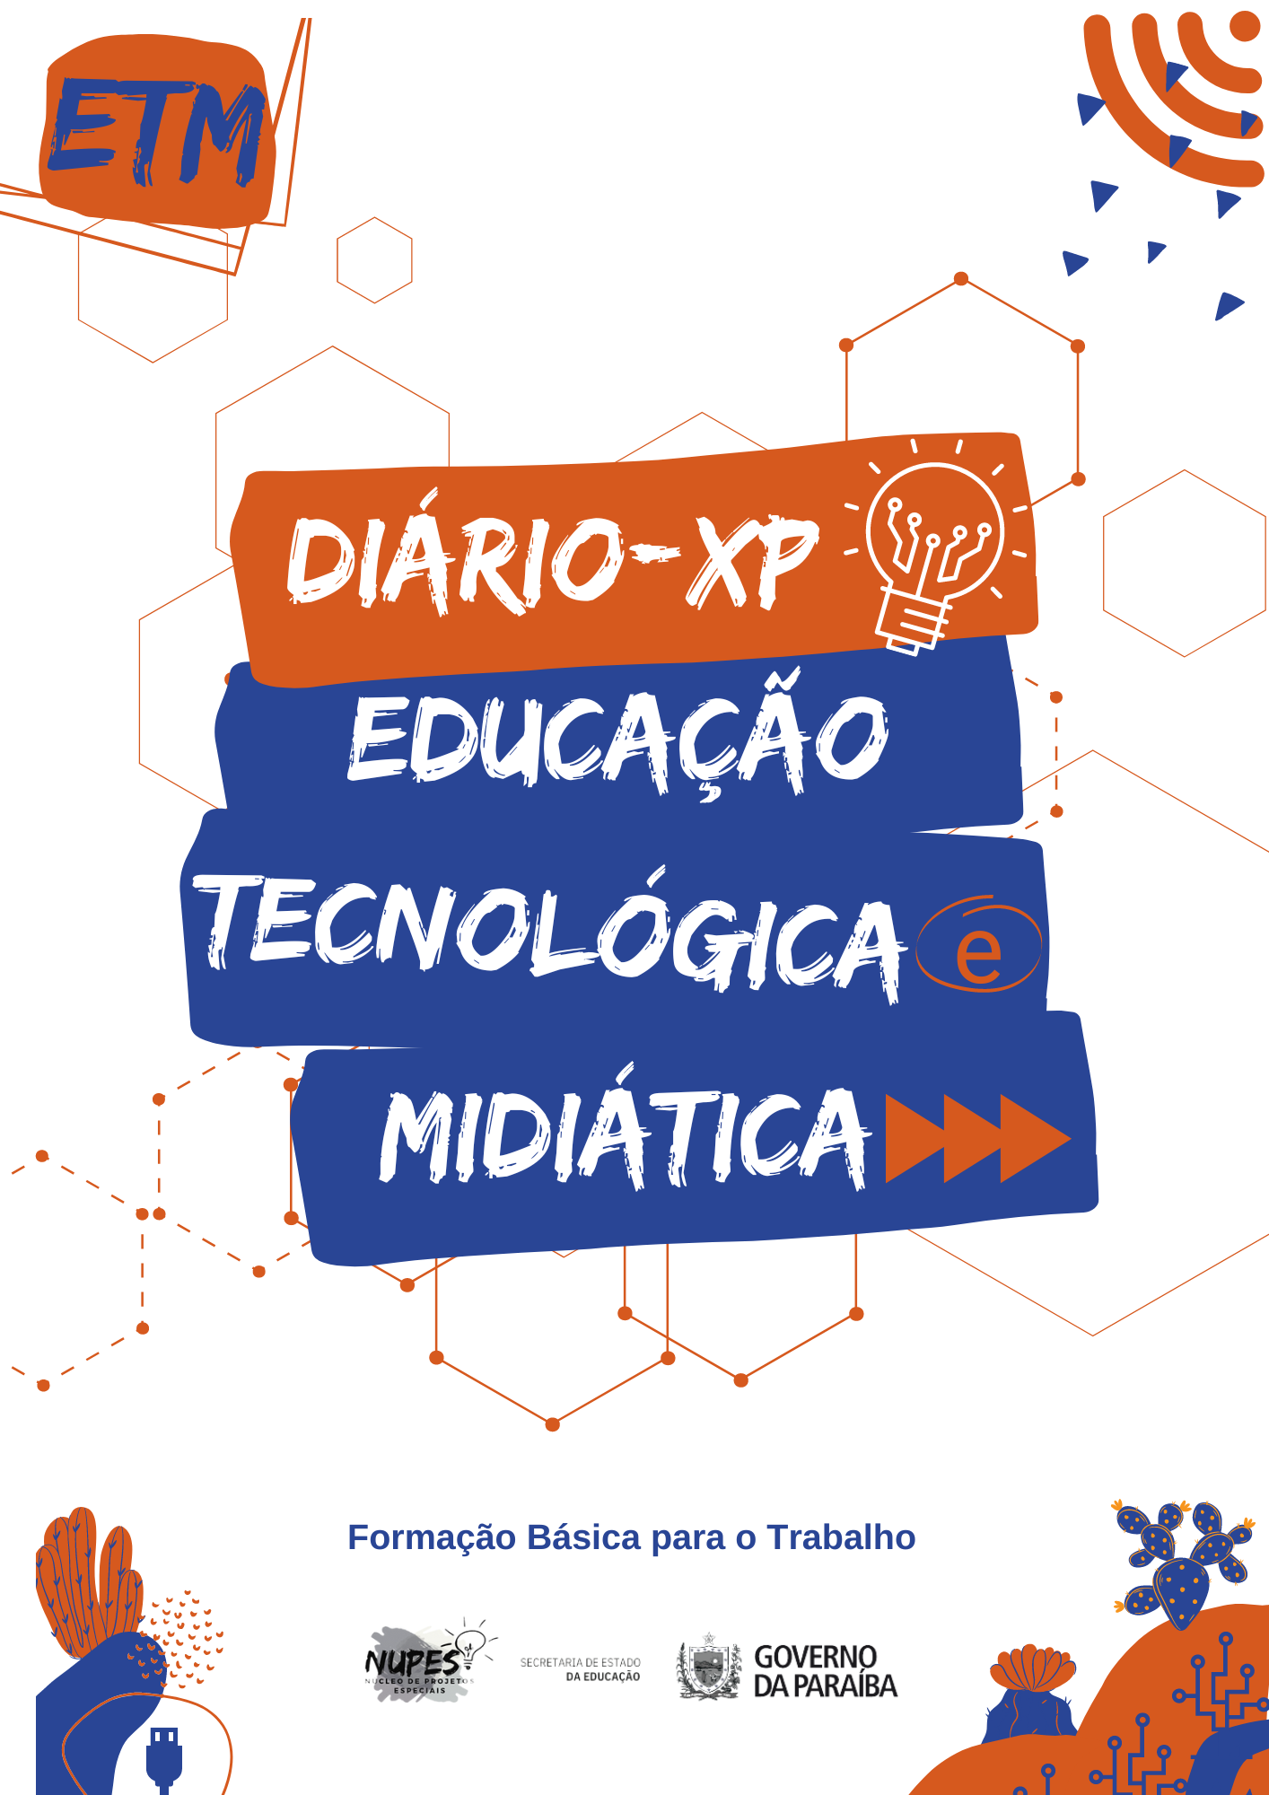

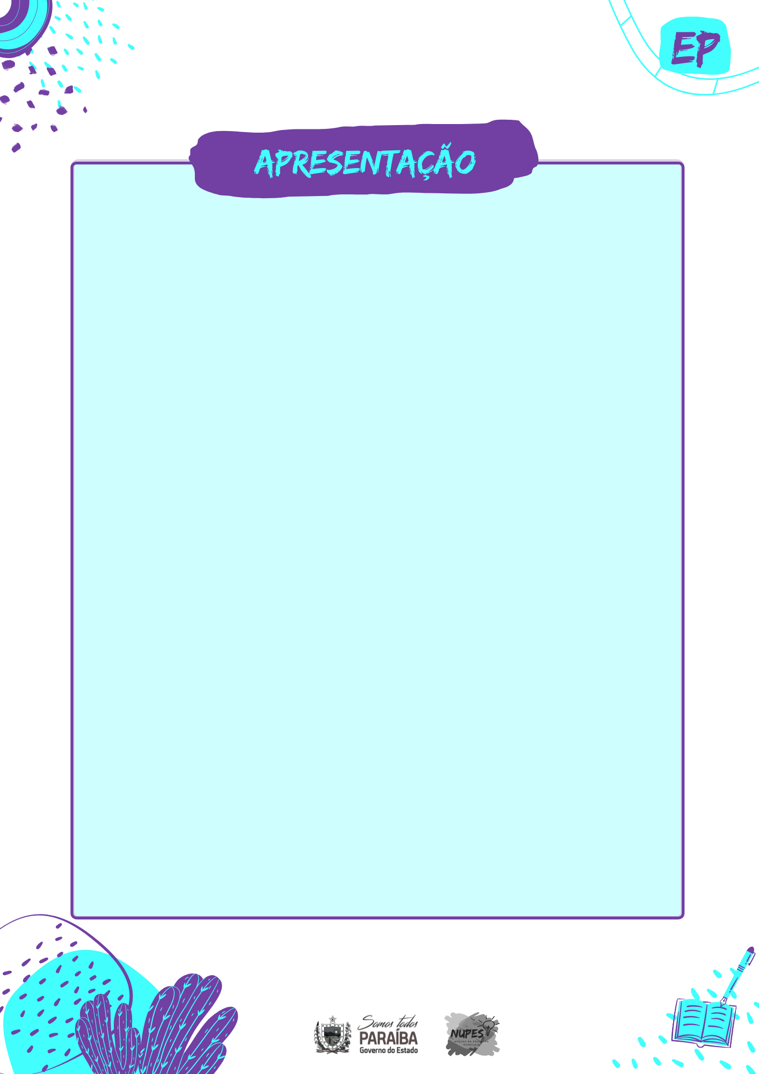
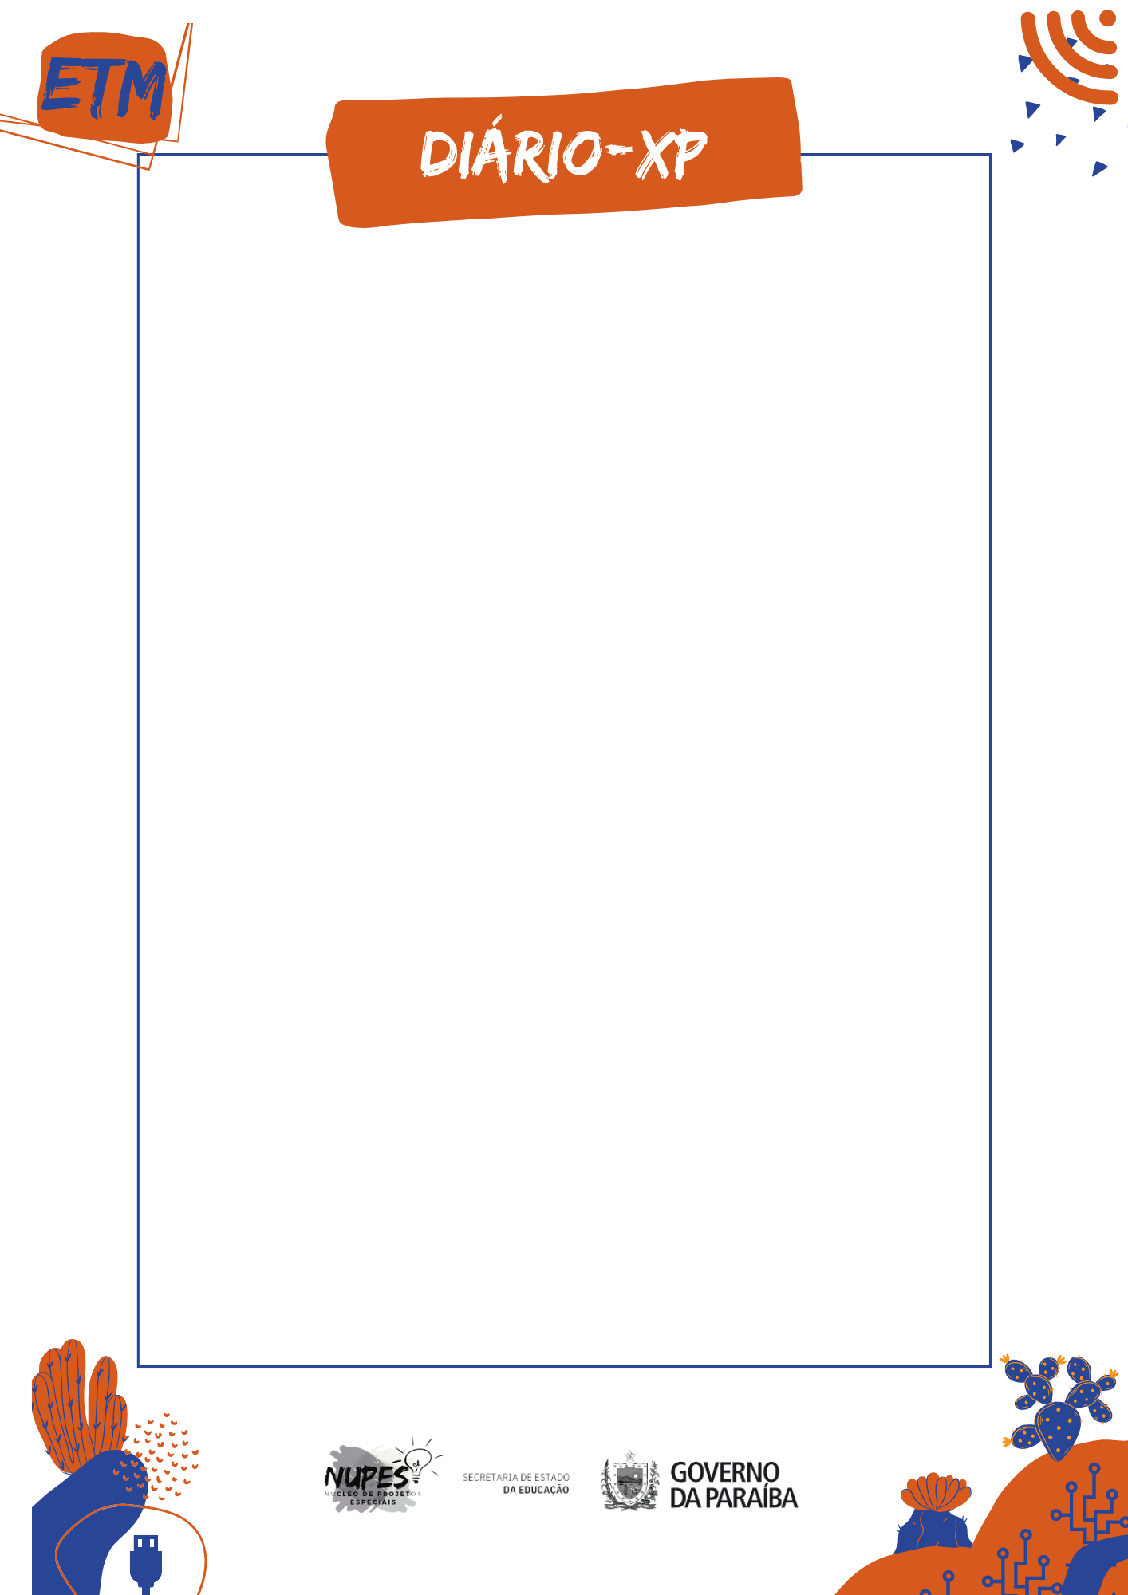

NOME DO DESAFIO STEAM:

EQUIPE: Tech Street| @techstreetg2
1. Alice Jaciara Pessoa de Farias;
2. Ana Ester Souza Bezerra;
3. Arthur Lima Lino de Araújo;
4. Eduardo Vilar Martins da Silva;
5. Julia Vanessa Araújo dos Santos;
6. Karen Stephanny Santiago;

7. Laís Barbosa Gomes;
8. Layla Mirela Muniz Ferreira;
9. Pedro Henrique Ferreira Alves;
10. Sabrina Daiane da Silva Maia;
11. Sophia Raphaela de Oliveira Abad;

PROFESSOR/A:
Renato Soares de Araújo
CURSO/ SÉRIE/ TURMA:
Curso Técnico de Vendas
2ª Série do Ensino Médio / Turma A
ESCOLA:
ECIT Pastor João Pereira Gomes Filho

SEMANA 11 (Hipermídia)
Diário de Bordo – 09/05 – ETM (1º Ano) – 2º Período
A aula do dia 9 de maio foi realizada na sala 6, no horário das 7h30 às 9h. O professor já se encontrava presente no início da aula. Nesta décima primeira semana, iniciando o segundo período letivo, o tema abordado foi "Hipermídia". As orientações e a atividade da aula já haviam sido previamente disponibilizadas na plataforma Google Classroom.
Por volta das 7h47, o professor iniciou uma explicação introdutória sobre o conteúdo da aula e sobre o que será tratado nas semanas seguintes. Em seguida, foi exibido um vídeo explicativo sobre hipermídia, que apresentou esse conceito como uma forma de comunicação interativa surgida na década de 1960. A hipermídia é caracterizada pela combinação de diferentes mídias — texto, imagem, áudio e vídeo — interligadas por meio de links, permitindo uma navegação não linear, orientada pelos interesses do usuário.
O vídeo também destacou a distinção entre os termos hipermídia e hiperlink. Enquanto a hipermídia envolve elementos visuais e interativos, como ícones e imagens que direcionam a outros conteúdos, o hiperlink refere-se a um texto clicável que cumpre a mesma função, porém em formato textual.
Após o término da explicação, os alunos se dedicaram à realização da atividade proposta pelo professor, conforme disponibilizada no Classroom. Participaram ativamente da aula os seguintes estudantes: Alice Jaciara, Ana Esther, Arthur Lima, Eduardo Vilar, Júlia Vanessa, Karen Santiago, Laís Barbosa, Layla Mirela, Pedro Henrique, Sabrina Daiane e Sophia Raphaela.
A aula proporcionou uma introdução clara ao conceito de hipermídia, evidenciando sua relevância no contexto da comunicação digital contemporânea e preparando os alunos para uma compreensão mais aprofundada nas aulas futuras. Além de realizarmos uma enquete sobre quem tinha realizado a atividade, felizmente, todos à concluíram. E o último ato foi a criação e postagem da arte sobre o tema “hipermídia” no instagram.

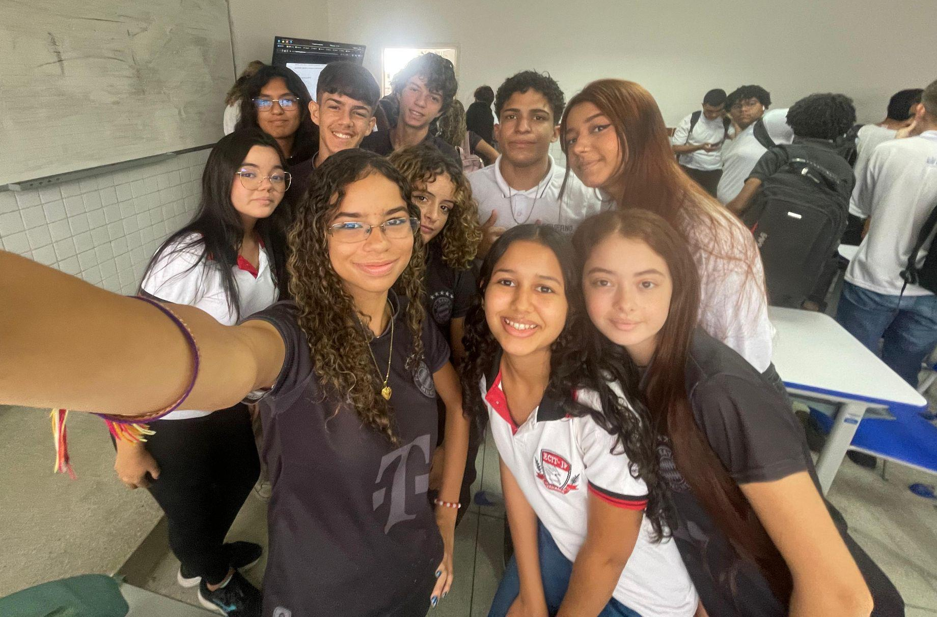
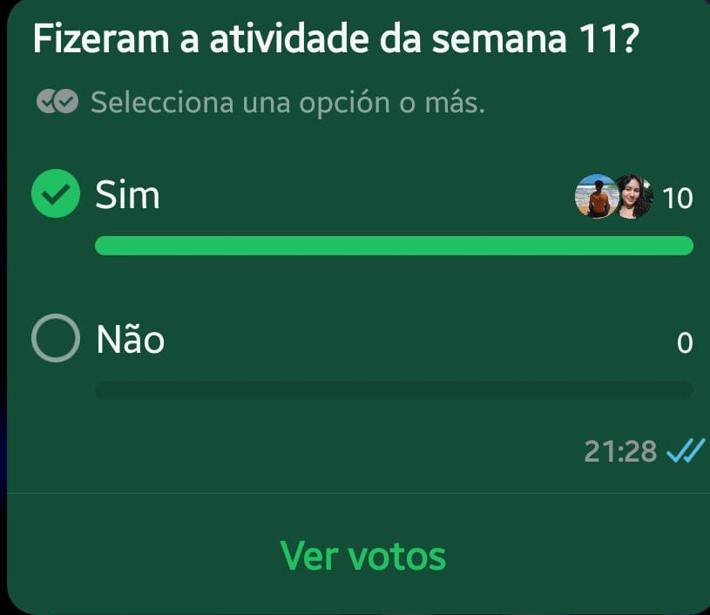

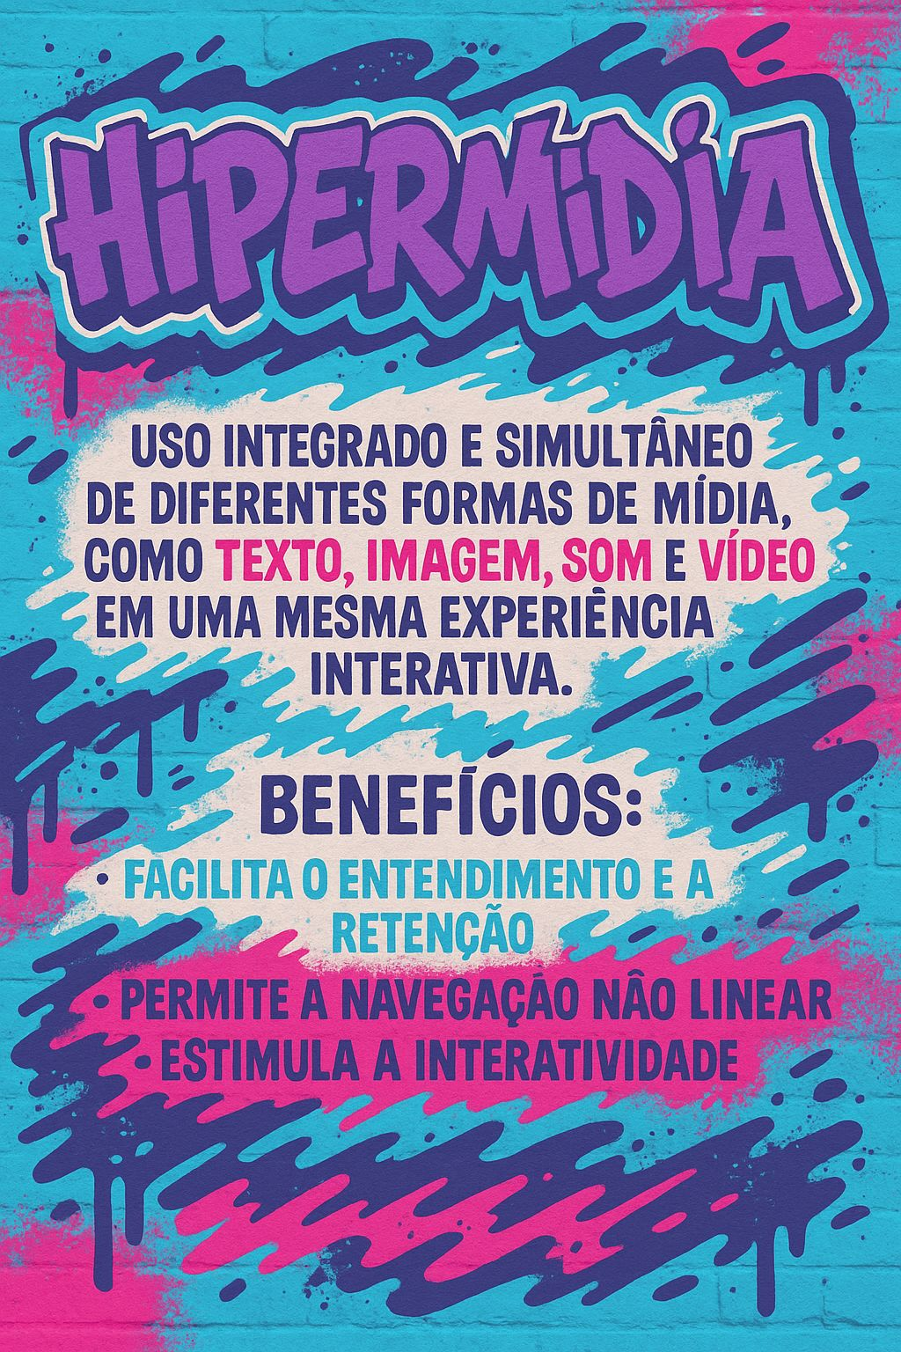
Diário de bordo: Sabrina Daiane;
Edição do Diário de bordo: Arthur Lima;
Fotografia do Diário de bordo: Laís Barbosa;
Arte do instagram: Júlia Vanessa.

Reflexões e registros das eXPeriências vivenciadas durante toda Unidade Curricular

Olá, protagonistas!
A partir deste momento, vivencie cada etapa do processo de aprendizagem registrando as impressões sobre cada temática trabalhada durante as aulas. Utilize o Diário de eXPeriência e registre os processos e/ou faça anotações sobre a maneira que você pode aplicar cada conhecimento experimentado durante a jornada. Faça-se sempre as seguintes perguntas:

- Quais vivências eu já tive que estão relacionadas com a temática apresentada?
- Qual foi o aprendizado dessa aula, e como posso usar essa prática ou esse conhecimento na minha realidade?

Agora dê o Start para construir sua jornada com ETM!
OBS: Duplique quantas páginas achar necessário.

Bons estudos!

Respostas:
A)
Alice Jaciara Pessoa de Farias: Já usei vídeo, joguinho, link e até quiz tudo junto para estudar ou fazer trabalhos.
Ana Ester Souza Bezerra: Já tive contato com a hipermídia ao usar a internet para estudar e me comunicar, por meio de sites, vídeos, imagens e apresentações interativas em trabalhos escolares.
Arthur Lima Lino de Araújo: No dia a dia mesmo, a hipermídia e os hiperlinks não são de difícil acesso, principalmente pelo compartilhamento constante de conteúdo.
Eduardo Vilar Martins da Silva: Uso o Google ou aplicativos que levam a outra página com apenas um clique, sendo uma forma de direcionamento para outros sites.
Júlia Vanessa Araújo dos Santos: Já tive várias vivências relacionadas com a hipermídia. Uso diariamente redes sociais como Instagram, TikTok e YouTube, onde interajo com conteúdos que misturam texto, imagem, vídeo e som.
Laís Barbosa Gomes: Tive contato com a hipermídia ao ver uma propaganda no Instagram que me levou ao site de uma loja.
Layla Mirela Muniz Ferreira: Várias vezes, quando eu estava jogando ou mexendo nas redes sociais, apareciam imagens e links que, ao clicar, me levavam para outras páginas e aplicativos.
Pedro Henrique Ferreira Alves: Não.
Sabrina Daiane da Silva Maia: Já entrei em um texto que me levou a um site.
Sophia Raphaela de Oliveira Abad: Eu já cliquei em uma hipermídia, e creio que todos que navegam pela internet já vivenciaram algo semelhante. Por exemplo, durante uma pesquisa solicitada pelo professor, entrei em um site que, ao final, apresentava várias imagens e links para outros assuntos relacionados ao tema pesquisado.
Karen Stephanny Santiago: Quando estava no TikTok e cliquei em uma imagem que me levou a um site.

B)
Alice Jaciara Pessoa de Farias: Aprendi que misturar várias mídias ajuda a aprender melhor. Dá para usar isso em trabalhos, apresentações e até para estudar.
Ana Ester Souza Bezerra: Aprendi que a hipermídia integra diferentes mídias para tornar a comunicação mais clara e atrativa. Posso usar esse conhecimento para criar apresentações mais dinâmicas e melhorar minha comunicação no curso de Vendas.
Arthur Lima Lino de Araújo: Creio que eu já tinha uma noção a respeito, mas foi bom me aprofundar e entender os conceitos de forma detalhada. Posso criar conteúdos interativos para utilizar em trabalhos.
Eduardo Vilar Martins da Silva: Aprendi o que são os hiperlinks e a mídia, além de entender como me proteger de possíveis ameaças, como direcionamentos para vírus ou sites ilícitos. Também percebi como posso usar isso no dia a dia para facilitar pesquisas e compreender melhor os conceitos.
Júlia Vanessa Araújo dos Santos: Aprendi que a hipermídia mistura diferentes formas de linguagem (texto, som, imagem e vídeo) e permite uma navegação interativa.
Laís Barbosa Gomes: Aprendi a diferenciar diferentes formas de adicionar informações e agora sei como utilizá-las para benefício próprio ou em atividades.
Layla Mirela Muniz Ferreira: Consegui compreender melhor como funcionam as hipermídias e os hipertextos, e a diferenciá-los. Agora sei para onde eles podem me levar quando clico em algum deles.
Pedro Henrique Ferreira Alves: Foi uma aula produtiva, apresentada de forma profissional.
Sabrina Daiane da Silva Maia: Me aprofundei sobre o assunto e achei bem interessante. Agora sei as diferenças entre cada conceito e como aplicá-los de forma eficiente, o que pode me ajudar no futuro — ou até mesmo agora.

Sophia Raphaela de Oliveira Abad: Aprendi o conceito e a nomenclatura. Todos nós já utilizamos alguma hipermídia ou hipertexto, só não sabíamos o que era. Agora que sabemos, podemos aprofundar ainda mais nossas pesquisas de forma não linear, escolhendo os assuntos nos quais desejamos nos aprofundar.
Karen Stephanny Santiago: Agora sei tanto elaborar essa prática quanto compreender como ela funciona.

